《计量地理学》作业四
最短路径
学号：109090000000 专业：2023级地理信息科学 姓名：许愿

2025年11月30日

- 计算最短路径
下图是一个城镇体系的交通网络,V1、V2、…、V8代表每一个城镇,各边旁的数字代表连接城镇之间相应路段的长度(单位:10 km),请用标号法求从V1到V8的最短路径。
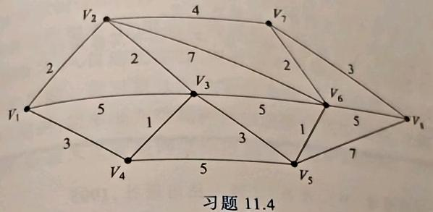
解：
该连通图中共有以下边：
编号 | 点 | 点 | 值 | 编号 | 点 | 点 | 值
1 | V1 | V2 | 2 | 9 | V3 | V6 | 5
2 | V1 | V3 | 5 | 10 | V4 | V5 | 5
3 | V1 | V4 | 3 | 11 | V5 | V6 | 1
4 | V2 | V3 | 2 | 12 | V5 | V8 | 7
5 | V2 | V6 | 7 | 13 | V6 | V7 | 2
6 | V2 | V7 | 4 | 14 | V6 | V8 | 5
7 | V3 | V4 | 1 | 15 | V7 | V8 | 3
8 | V3 | V5 | 3
设$P$为永久标号集合（已求出最短距离的点），$T$为临时标号集合（待求解的点）。
- 初始化：$P=\{V_{1}\}，T=\{V_{2},V_{3},V_{4},V_{5},V_{6},V_{7},V_{8}\}$。站在V1点看，到V2点的最短距离为2、到V3点的最短距离为5、到V4点的最短距离为3。
- 取出T集合中的最小值到P集合中，此时的最小值为2，对应的点为V2点，即V1到V2的最小路径确定为2。此时$P=\{V_{1}(0), V_{2}(2)\}，T=\{V_{3}(5),V_{4}(3),V_{5},V_{6},V_{7},V_{8}\}$。站在V2点看，到V3的距离为2+2=4，到V6的距离为2+7=9，到V7的距离为2+4=6，对T进行更新，$T=\{V_{3}(4),V_{4}(3),V_{5},V_{6}(9),V_{7}(6),V_{8}\}$。
- 取出T集合中的最小值到P集合中，此时的最小值为3，对应的点为V4点，即V1到V4的最小路径确定为3。此时$P=\{V_{1}(0), V_{2}(2), V_{4}(3)\}，T=\{V_{3}(5),V_{5},V_{6},V_{7},V_{8}\}$。站在V4点看，到V3的距离为3+1=4，到V5的距离为3+5=8，对T进行更新，$T=\{V_{3}(4),V_{5}(8),V_{6}(9),V_{7}(6),V_{8}\}$。
- 取出T集合中的最小值到P集合中，此时的最小值为4，对应的点为V3点，即V1到V3的最小路径确定为4。此时$P=\{V_{1}(0), V_{2}(2), V_{3}(4), V_{4}(3)\}，T=\{V_{5}(8),V_{6}(9),V_{7}(6),V_{8}\}$。站在V3点看，到V5的距离为4+3=7，到V6的距离为4+5=9，对T进行更新，$T=\{V_{5}(7),V_{6}(9),V_{7}(6),V_{8}\}$。
- 取出T集合中的最小值到P集合中，此时的最小值为6，对应的点为V7点，即V1到V7的最小路径确定为6。此时$P=\{V_{1}(0), V_{2}(2), V_{3}(4), V_{4}(3), V_{7}(6)\}，T=\{V_{5}(7),V_{6}(9),V_{8}\}$。站在V7点看，到V6的距离为6+2=8，到V8的距离为6+3=9，对T进行更新，$T=\{V_{5}(7),V_{6}(8),V_{8}(9)\}$。
- 取出T集合中的最小值到P集合中，此时的最小值为7，对应的点为V5点，即V1到V5的最小路径确定为7。此时$P=\{V_{1}(0), V_{2}(2), V_{3}(4), V_{4}(3), V_{5}(7), V_{7}(6)\}，T=\{V_{6}(8),V_{8}(9)\}$。站在V5点看，到V6的距离为7+1=8，到V8的距离为7+7=14，对T进行更新，但最小值没有变化故不改变，$T=\{V_{6}(8),V_{8}(9)\}$。
- 取出T集合中的最小值到P集合中，此时的最小值为8，对应的点为V6点，即V1到V6的最小路径确定为8。此时$P=\{V_{1}(0), V_{2}(2), V_{3}(4), V_{4}(3), V_{5}(7), V_{6}(8), V_{7}(6)\}$，$T=\{V_{8}(9)\}$。站在V6点看，到V8的距离为8+5=13，对T进行更新，但最小值没有变化故不改变，$T=\{V_{8}(9)\}$。
- 取出T集合中的最小值到P集合中，此时的最小值为9，对应的点为V8点，即V1到V8的最小路径确定为9。此时$P=\{V_{1}(0), V_{2}(2), V_{3}(4), V_{4}(3), V_{5}(7), V_{6}(8), V_{7}(6), V_{8}(9)\}$，T成为空集合，算法结束。
- 从V8点往前回溯，上一次T集合中V8更新是在V7点时、V7更新是在V2点时，V2更新是在V1点时，回到起点。故从V1到V8的最短路径为：
$$V_{1}→V_{2}→V_{7}→V_{8}$$
最短路径的长度为：$0+2+4+3=9$（单位：10km）即90km。

